Février 2024

Editorial

En couverture: Non, nous ne voulons pas revenir à l'agriculture du temps de Rosa Bonheur (dans le Nivernais en 1849). A l'époque, on ne répandait que du fumier dans les champs ! Maintenant ce sont des produits dangereux dont on veut déréguler l'épandage.

Dans ce numéro, nous abordons la crise agricole dans notre "coup de gueule" car nous aussi, citoyens de base, loin des caricatures, nous avons un avis respectable et qui doit être respecté. Nous n'admettons pas le deux poids deux mesures et les casseurs impunis. Nous n'admettons pas de baisser la garde sur les normes. Nous voulons une agriculture forte, rénumératrice, robuste … et propre.
A la rubrique "pesticides", on vous explique de manière contradictoire les normes NoDU et HRI-1, pourquoi certains veulent les changer car elles les gênent alors qu'elles nous protègent et les protègent.
Pour ou contre les "bassines" ?, nous donnons aussi les deux points de vue. Vous pourrez vous faire votre opinion.
A la rubrique "Climat", en solidarité avec nos éleveurs, nous montrons que les vaches ne sont pas les seules coupables d'émissions de méthane, loin de là, et que certains éleveurs sont déjà à l'œuvre pour diminuer l'empreinte carbone. De quoi savourer une bonne entrecôte d'Aubrac en toute sérénité (avec modération).
Enfin, la qualité de l'air de février n'a pas été trop dégradée. La qualité de l'eau potable par contre exige notre vigilance.
Nous vous souhaitons une agréable lecture

L'équipe de l'AIPPNE

Contenu
Editorial 1
L’air 3
Quel air est-il ? 3
Les mesures en sortie de cheminée de l'usine 4
Le tri 5
Les déchets 5
l’eau 5
Qualité de l’eau potable 5
L’eau « sauvage » 6
Le climat 6
Le méthane 6
L'aménagement des villes 8
La terre 9
La biodiversité 9
Les pesticides 10
Coup de gueule 10
Le NoDU et les indicateurs de pesticides 10
Ca va (peut-être aller) mieux 12
Ca va beaucoup moins bien (malheureusement) 12
Pesticides et santé 12
Les nouveaux OGM 12
La vie des associations 13
La Pie Verte 13
Bulletin d’adhésion 14

L’air

Quel air est-il ?
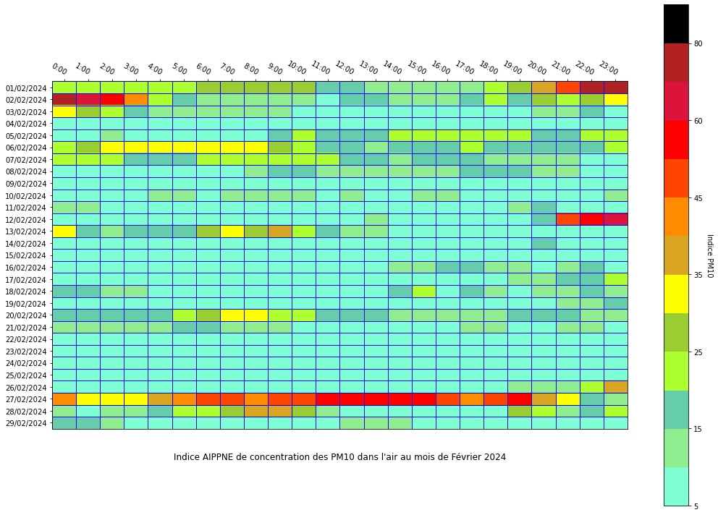

Contrairement à nos prévisions, le mois de février n’a pas été si mauvais avec une moyenne de 11,7 contre 28 en janvier et vous avez pu poursuivre vos activités physiques en extérieur en sécurité. Les niveaux supérieurs à 50 sont restés exceptionnels et sur des durées courtes. C’est peut-être le fait d’un mois pluvieux traversé par des tempêtes qui chassent et diluent la pollution. Les alertes sms ont donc été inexistantes pour ceux qui étaient abonnés.
Vous pouvez vous inscrire par mail pour recevoir des alertes sms à asso.aippne@gmail.com.
Vous n’avez que deux poumons quelque soit votre sexe, prenez en soin.

Les mesures en sortie de cheminée de l'usine

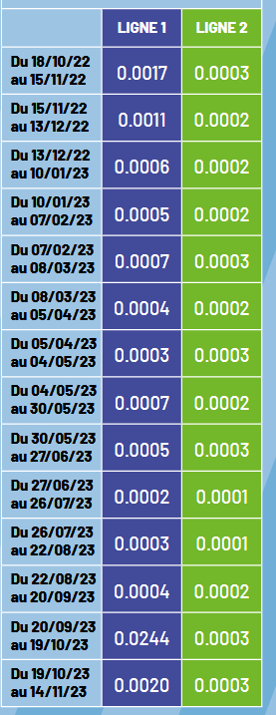
Voici le relevé publié par le Smitom des rejets de dioxines de l'usine d'incinération, mesurés en sortie de cheminé pour chacune des lignes de four. Ces mesures, qui ont été demandées par les associations lors de la construction de l'usine, jouent parfaitement leur rôle de sentinelles: on note une forte augmentation détectée sur le ligne 1 (toujours elle) entre le 20 septembre et le 10 octobre 2023. Après cet épisode, le retour à des taux "normaux a été très lent car les taux de novembre sont encore forts.
Nous aurons l'occasion de demander des explications sur ce qui s'est passé lors de l'examen des arrêts non programmés de l'usine lors de la commission de suivi de site du 24 Avril.

- Pollution de l'air : la Commission européenne met de nouveau la France en demeure (actu-environnement.com) / Extrait : "La Commission européenne ne lâche pas le morceau. Elle a annoncé, le 7 février, avoir adressé à la France une nouvelle lettre de mise en demeure pour non-respect de la directive de 2008 sur la qualité de l'air ambiant. Elle lui donne cette fois-ci un délai de deux mois pour y répondre et rectifier le tir, sous peine d'être visée par un avis motivé qui l'ouvrirait à des conséquences judiciaires.(...) D'autres poursuites ont été intentées sur le même sujet à l'égard de l'encadrement des installations de combustion ou encore des plans de protection de l'atmosphère (PPA). La France est également sous le coup d'autres rappels à l'ordre de Bruxelles : sur la non-transposition de la réforme du système d'échange de quotas d'émissions de gaz à effet de serre (Seqe), sur la non-conformité s'agissant de la réduction de la pollution sonore ou encore sur l'absence de plan d'action contre les espèces exotiques envahissantes."

Pollutions : un nouvel observatoire citoyen ouvre en banlieue parisienne (actu-environnement.com) / "Le 16 janvier dernier, la mairie d'Ivry-sur-Seine (Val-de-Marne) a ouvert son propre laboratoire écocitoyen. L'Observatoire écocitoyen de connaissance des pollutions d'Ivry « s'intéressera aux différentes pollutions de l'air, du sol, de l'eau et [aux] atteintes sensorielles (lumière et bruit) » ainsi qu'à leurs effets sur la santé humaine, l'environnement et la biodiversité. Il est piloté à la fois par des associations et des citoyens locaux, par des organismes de recherche (comme l'université Paris-Est-Créteil) et par trois collectivités territoriales (les villes de Paris et d'Ivry ainsi que les 24 communes du Grand-Orly-Seine-Bièvre). « Son but est d'étudier collectivement l'environnement et d'introduire de nouvelles solutions sur le territoire. » ... Et pourquoi pas sur l'agglo de Melun ?

Le tri
Les déchets

Rappel : La concertation sur la nouvelle déchetterie de vaux le Pénil est lancée jusqu'au 11 mars.

- Dépôts sauvages de déchets : le maire est habilité à procéder aux contrôles sur le terrain (actu-environnement.com) / Extrait : "Le maire est habilité à procéder aux contrôles administratifs en matière de police des déchets, dont il est titulaire, et il est un agent au sens de l'article L. 171-2 du code de l'environnement (1) , juge la Cour de cassation dans une décision du 1er février 2024".

Les plastiques jetables : Le Parisien alerte :" Quatre ans après l’instauration de la loi Agec, certains plastiques jetables sont bel et bien tombés dans les poubelles de l’histoire. Manque de contrôle, nombreuses exceptions et tolérance… ce texte ambitieux ne remplit toutefois pas toutes ses promesses."
https://www.leparisien.fr/environnement/plastiques-jetables-malgre-la-loi-qui-devait-faire-baisser-notre-consommation-la-tendance-nest-pas-bonne-10-02-2024-JMRL5O2TMBFCVBULR5AUUKOVJQ.php?xtor=EREC-293&utm_medium=email&utm_source=internal&utm_campaign=newsletter_materre

l’eau

Qualité de l’eau potable

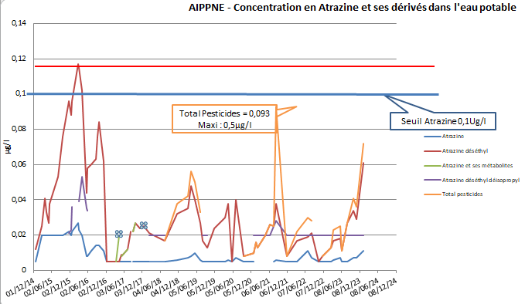

Merci à l'ARS. Une nouvelle analyse complète de tous les pesticides a été réalisée le 18/01/2024. Elle nous inquiète car, si on est en dessous de la limite, on commence à flirter avec elle et la remontée est spectaculaire. Il va être grand temps pour la Société de Eaux de Melun de changer les filtres, même si ce ne sont pas le pollueurs qui vont les payer.

L'eau en bouteille, ce n'est pas la solution:
Doctissimo : https://www.doctissimo.fr/nutrition/rappels-de-produits/alerte-ces-deux-marques-deau-en-bouteille-contaminees-ne-doivent-plus-etre-achetees/51e744_ar.html
… et Top santé préviennent : 2 marques d’eau en bouteille contaminées aux pesticides à ne surtout pas acheter cette semaine: https://www.topsante.com/nutrition_et_recettes/risques_sante/2-marques-deau-en-bouteille-contaminees-aux-pesticides-a-ne-surtout-pas-acheter-cette-semaine-879576

L’eau « sauvage »
Rappel de la lettre de janvier : La FNSEA obtient gain de cause : "pollueur-pas payeur" ! - Redevances sur l'eau et les pesticides : les agriculteurs obtiennent l'abandon des hausses prévues en 2024 (actu-environnement.com). Extrait : "Ces redevances, perçues sur les ventes de pesticides et sur les prélèvements d'eau pour l'irrigation, devaient rapporter, respectivement, 37 millions et 10 millions d'euros en 2024 et venir abonder, notamment, les budgets des agences de l'eau."

Le "bassines". Avec humour, La Nouvelle République présente deux dossiers des arguments des pour et contre afin de ne pas s'étriper dans les repas de famille : https://www.lanouvellerepublique.fr/deux-sevres/deux-sevres-les-arguments-des-pro-et-anti-bassines-pour-les-repas-en-famille
Il renvoie également à la Coop de l'eau " Le vrai du fake" – pour un débat apaisé - https://drive.google.com/file/d/1zvCN4wh2J2fWH2V1qsws8UA2XiPRDF2j/view?pli=1

Et à un dossier anti bassine du "collectif Bassines non merci" à télécharger: https://bassinesnonmerci.fr/wp-content/uploads/2023/12/Le-guide-anti-bassines-de-Noel-2.pdf?fbclid=IwAR21LOEu2307sqNV2b0boOxyIoRzfYIyFmBDMxD0QkHZ4HYwc4Wv3H0XJ9k
Voilà, vous avez les deux points de vue, à vous de vous faire votre propre opinion.

Le climat

Le méthane
On a mis sur le dos de l'élevage les émissions de méthane, gaz à effet de serre entre 40 et 80 fois plus nocif que le CO2. Or l'industrie pétrolière est une source prépondérante d'émissions et ceci par pure négligence des producteurs des producteurs car ces émissions pourraient être évitées avec des installations correctes. Pour une fois, on ne flagelle pas les pays consommateurs. On peut même suivre les pipelines à travers la Sibérie.
Le CNRS la montre du doigt avec la carte de Kayros ci-dessous : https://www.cnrs.fr/fr/presse/des-emissions-massives-de-methane-par-lindustrie-petroliere-et-gaziere-detectees-depuis
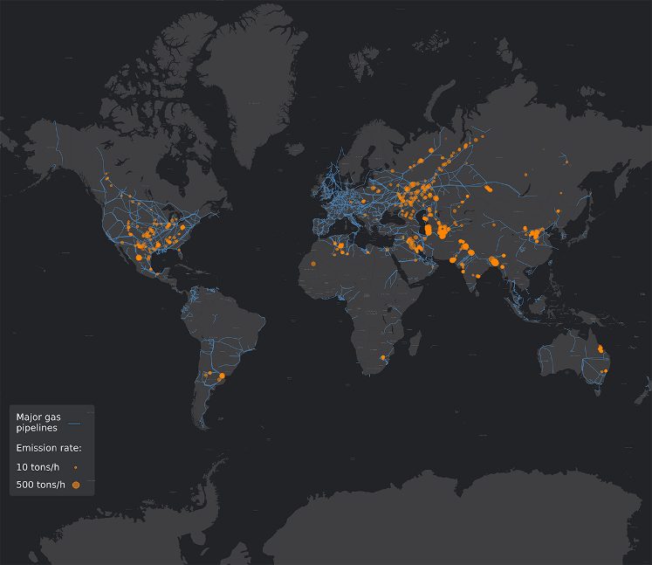

De quoi manger en toute sérénité une entrecôte d'Aubrac – avec modération.

Mais les coupables ne sont pas encore tous désignés. « Évidemment, l’activité humaine a un impact important sur cette croissance », explique Ilse Aben, scientifique référente au SRON Netherlands Institute for Space Research et co-chercheuse principale en charge de TROPOMI, un instrument permettant d’observer le méthane à bord du satellite Sentinel-5P de Copernicus. « il est toujours compliqué de distinguer les émissions naturelles des émissions anthropiques. »
https://fr.euronews.com/green/2021/07/14/tout-le-monde-scrute-le-methane

Depuis 2021 et la COP26 à Glasgow, le Pacte global sur le méthane engage 150 pays signataires à la réduction de 30% des émissions de méthane d’ici 2030. Un objectif important, même si l’Organisation des Nations Unies que la concentration de méthane a atteint de nouveaux records en 2022.
https://youmatter.world/fr/definition/methane-definition-quest-ce-que-cest-qui-emet/

Par contre il est aussi nécessaire de réduire les émissions du bétail. Des pistes existent et commencent à être mises en œuvre : https://agriculture.canada.ca/fr/science/science-racontee/realisations-scientifiques-agriculture/reduire-emissions-methane-produites-betail

Le Parisien montre la voie à suivre avec ce reportage bien chiffré en Normandie chez des producteurs de lait dont les vaches voient de l'herbe et qui gagnent leur vie : https://www.leparisien.fr/environnement/agriculture-en-mayenne-cette-exploitation-evolue-vers-lelevage-de-vaches-bas-carbone-24-02-2024-EISYSQDO25EPFA2ZVDSHVQU7CE.php?ts=1709196221189

- Fermes urbaines : une empreinte carbone plus forte que l'agriculture conventionnelle (actu-environnement.com) / Extrait : "En moyenne, l'empreinte carbone des fermes urbaines (toutes typologies confondues) est six fois plus grande que celle de cultures conventionnelles aux productions similaires. Les jardins partagés sont les plus mauvais élèves, avec une empreinte s'élevant à 0,81 kgCO₂e/portion. L'empreinte des jardins individuels et des fermes urbaines commerciales se situe, quant à elle, autour de 0,34 kgCO₂e/portion.

Concernant la consommation globale d'énergie, la France a fait des progrès sur l'électricité ….La consommation d'électricité en 2023 confirme une tendance à la sobriété (actu-environnement.com)

… et aussi sur le gaz :

L'aménagement des villes
Le Parisien s'y intéresse beaucoup avec 3 liens:
https://www.leparisien.fr/environnement/maison-en-terre-refuge-anti-canicule-tour-a-vent-bienvenue-en-2050-dans-la-france-bioclimatique-14-02-2024-ZFA4PCCPZFBTTBE6W5Z6ELO24E.php?xtor=EREC-293&utm_medium=email&utm_source=internal&utm_campaign=newsletter_materre

https://www.leparisien.fr/environnement/urbanisme-plus-aucun-projet-architectural-ne-se-fait-sans-reflechir-aux-enjeux-du-rechauffement-14-02-2024-KF6C3ZSCJFC2VAXNPA4BOOCPGQ.php?xtor=EREC-293&utm_medium=email&utm_source=internal&utm_campaign=newsletter_materre

FNE relaye la proposition d'IdF :
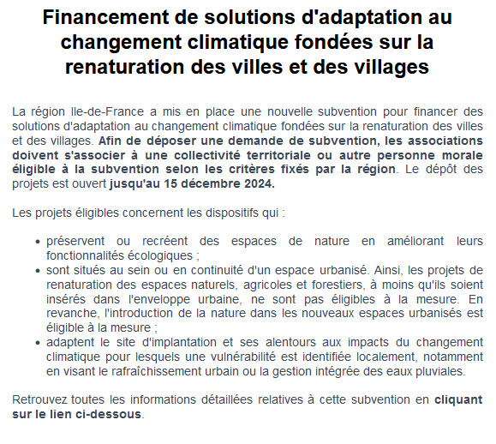

https://aides-territoires.beta.gouv.fr/aides/def1-financer-des-solutions-dadaptation-au-changem/?_se=bWFyZ290LmhvbHZvZXRAZm5lLWlkZi5mcg%3D%3D

La terre

La biodiversité
Les écologistes sont pris à partie, mais aussi – et c'est plus sérieux – les policiers de l'environnement
https://www.leparisien.fr/environnement/les-policiers-de-lenvironnement-defendent-leur-mission-on-nest-pas-des-cow-boys-03-02-2024-YH6C6LJCVBAKDBWEPN6SG3L75U.php?ts=1707928413978

Les pesticides

Coup de gueule
J'ai rêvé que le Président n'aille pas au salon de l'agriculture.
A quoi sert d'être dans un pays de droit si les autorités élues se plient à la volonté de la rue et de dirigeants de certains syndicats professionnels non élus politiquement et se laissent prendre en otage. La volonté de dialogue est louable, mais la dégradation de l'espace public, le chantage pour imposer ce que l'on n'a pas pu obtenir par la négociation est inacceptable.
Non, certains agriculteurs ne sont pas des victimes, certains ne se lèvent pas à 4 heures du matin, certains n'ont pas des revenus de misère et ce sont ceux –ci qui tirent les profits de la crise qu'ils provoquent. Ils fustigent l'Ukraine mais ils ont profité du blocage Russe pour vendre leur blé à plus de 350€ la tonne. Depuis 20 ans ils torpillent les plans Ecophytos successifs et maintenant c'est même au tour du thermomètre NoDU d'être détruit. Ils fustigent le Mercosur mais veulent rabaisser la qualité française au même niveau. Nous sommes les plus gros utilisateurs de pesticides. Bientôt ce seront les autres pays qui ne voudront pas de nos produits. Ils sont en train de torpiller le label France.
Quelle différence y a-t-il entre 2 malheureuses écolos qui jettent de la soupe sur une vitre et des sauvages qui répandent du lisier et des excréments en ville, et pas seulement sur les bâtiments publics ? On parle d'un côté d'éco-terroristes, veux t'on que l'on parle aussi d'agro-terroristes de l'autre côté ? Ce n'est pas notre vocabulaire.
D'ordinaire, les pollueurs agricoles ne sont pas les payeurs : nos nappes phréatiques, qui ne sont pas leur propriété, sont pourries avec des produits dangereux. Nos insectes et nos oiseaux, qui ne sont pas leur propriété, voient leurs populations s'effondrer. Pour leur part, ils refuseraient de monter dans un avion qui n'est pas dans les normes et ils veulent supprimer les normes agricoles …
Tout cela parce que les gros industriels de l'agriculture et de la phyto mettent en avant - et se cachent derrière - des malheureux éleveurs qui galèrent pour des revenus de misère et qu'il faut aider. Ce ne sont pas ces derniers qui répandent des pesticides à outrance.
Nous refusons que l'on casse le thermomètre de pesticides qui les gène tant.
… et si le président de la République avait le courage de ne pas aller au salon de l'agriculture ?

Le NoDU et les indicateurs de pesticides
La grande avancée de la crise c'est l'abandon des indicateurs. Staline disait : " Pas d'homme, pas de problème". Maintenant on peut dire : "Pas de normes, pas de problème".
Bref, le retour en arrière avance bien ..........................

Nous exigeons à la fois évaluer la dangerosité des produits déversés que l'on va retrouver pendant des dizaines (ou centaines) d'année dans l'environnement et dans nos assiettes et quantifier les efforts faits par les agriculteurs.

La Dépèche entreprend un morceau de bravoure en essayant d'expliquer les arguments pour/contre entre le NoDU et le HRI-1 : https://www.ladepeche.fr/2024/02/24/pesticides-agricoles-labandon-du-nodu-une-regression-ou-un-progres-on-vous-explique-le-debat-qui-met-les-chercheurs-en-colere-11780720.php

Wedemain expose l'analyse et les propositions d'un groupe d'experts qui concluent : " Quelles que soient les options choisies, le comité alerte sur la nécessité de conserver un indicateur prenant en compte les doses d’usage, tel que le NoDU. Cet indicateur doit continuer d’une part d’être appliqué à l’ensemble des ventes pour caractériser la quantité totale de traitement et d’autre part d’être appliqué aux substances les plus préoccupantes pour quantifier l’effort d’arrêt des substances les plus dangereuses."
https://www.wedemain.fr/dechiffrer/plan-ecophyto-tout-comprendre-aux-annonces-du-gouvernement/?utm_source=pocket-newtab-fr-fr

Actu planète montre clairement par un graphique simple pourquoi le HRI-1 a la faveur de la FNSEA. Il montre une baisse là où le NoDU pointe une stagnation (la pointe de 2018 est vraisemblablement due à du stockage préventif et la baisse consécutive au déstockage)
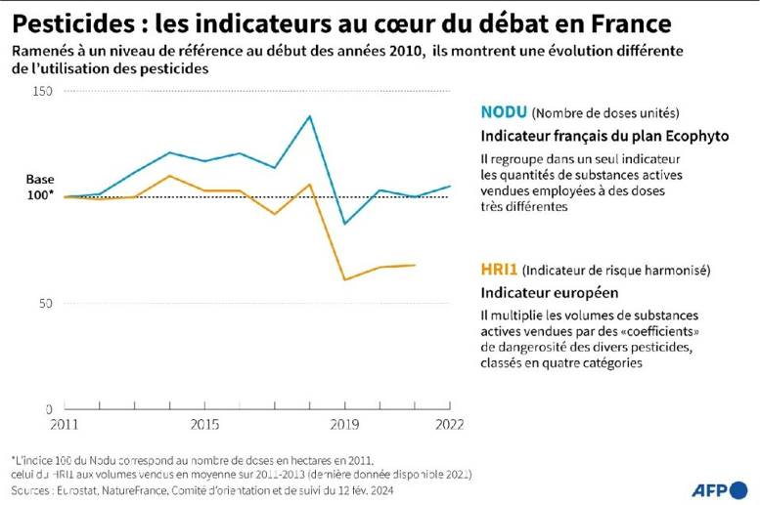

Extrait de : https://actu.fr/planete/pollution/pesticides-ce-progres-devenu-poison-dont-l-agriculture-francaise-a-du-mal-a-se-passer_60743791.html

L'Obs y voit aussi un recul
https://www.nouvelobs.com/ecologie/20240221.OBS84761/plan-ecophyto-pourquoi-l-abandon-du-nodu-est-un-recul-preoccupant.html

Le Parisien titre sur les réactions des ONG https://www.leparisien.fr/economie/pesticides-les-ong-entre-deception-et-incomprehension-face-a-labandon-du-nodu-annoncee-par-attal-21-02-2024-MS7TDBTEWFG4LOYXHZV4NPG5PU.php

Ainsi que francetvinfo https://www.francetvinfo.fr/economie/emploi/metiers/agriculture/mise-en-pause-du-plan-ecophyto-les-ong-vent-debout-contre-le-possible-abandon-du-nodu_6363886.html
Le Parisien explicite aussi le NoDU https://www.leparisien.fr/environnement/agriculteurs-en-colere-quest-ce-que-le-nodu-lindicateur-au-coeur-du-bras-de-fer-avec-les-ong-environnementales-12-02-2024-BTH5NXO64JDBXKWZND2ONVOL3Y.php?xtor=EREC-293&utm_medium=email&utm_source=internal&utm_campaign=newsletter_materre

Distorsions de concurrence ? C'est vrai que les Pays-Bas et l'Allemagne sont pires que nous, mais la France est dans la moyenne européenne. Il n'y a donc ni de quoi se vanter, ni de quoi se victimiser. L'Obs fait le point et parle aussi de la résistance acquise aux herbicides qui oblige au "toujours plus". L'herbe serait-elle toujours "moins verte" chez le voisin ?
https://www.nouvelobs.com/topnews/20240225.AFP7272/les-pesticides-le-dossier-empoisonne-de-l-agriculture-francaise.html

Ca va (peut-être aller) mieux
En Normandie, on peut y arriver sans perte de revenu : https://www.bfmtv.com/normandie/eure-cet-agriculteur-reduit-de-moitie-son-utilisation-de-pesticides-sans-perte-de-revenus_AD-202402250336.html

Ainsi qu'en Alsace https://www.lanouvellerepublique.fr/a-la-une/moins-d-eau-et-de-pesticides-l-alsace-fait-le-pari-des-legumineuses

Les interdictions de néonicotinoïdes stimulent la recherche, France bleu en parle : https://www.francebleu.fr/infos/agriculture-peche/en-images-en-picardie-l-institut-technique-de-la-betterave-cherche-un-remplacant-aux-neonicotinoides-1915200

Et Aisne nouvelle aussi : https://www.aisnenouvelle.fr/id496917/article/2024-02-23/lavenir-de-la-betterave-se-joue-dans-laisne

Ca va beaucoup moins bien (malheureusement)
- Ecophyto, nouveaux OGM, clauses de sauvegarde : les annonces du Gouvernement aux agriculteurs (actu-environnement.com) / "Une deuxième salve d'annonces a été faite par le Gouvernement pour répondre à la colère des agriculteurs aujourd'hui. Plusieurs d'entre elles reviennent clairement sur des mesures mises en place pour protéger la santé publique et/ou l'environnement. (...) Plan écophyto mis à l'arrêt ; le gouvernement fait appel des décisions annulant les chartes de non-traitement insuffisamment protectrices ; accélérer les projets de retenues d'eau (bassines) ; encourager les nouveaux OGM..."

L'humanité pointe le pouvoir politique : https://www.humanite.fr/politique/agriculture/agriculture-le-bilan-de-huit-annees-de-renoncements-de-macron

Pesticides et santé
https://reporterre.net/A-Amiens-un-hopital-accueille-les-enfants-malades-des-pesticides?utm_source=pocket-newtab-fr-fr

Au prix de sa propre santé, l'Angleterre fabrique un pesticide qui inonde la planète mais dont l'usage est interdit sur son sol (msn.com)

https://www.midilibre.fr/2024/02/25/rappel-conso-leclerc-rappelle-massivement-des-oranges-contenant-un-taux-de-pesticides-trop-eleve-11787041.php

Les nouveaux OGM
Biothechnologies agricoles : Brésil: au pays des "agrotoxiques", les biopesticides ouvrent une brèche (msn.com)

Reporterre pose le question : "Si rien n’indique que les « nouveaux OGM » soient sanitairement dangereux, ils ne sont pas exempts d’inquiétudes scientifiquement légitimes sur leurs conséquences biologiques."
https://reporterre.net/S-opposer-aux-nouveaux-OGM-est-il-anti-scientifique?utm_source=pocket-newtab-fr-fr

La vie des associations

La Pie Verte
Il reste 3 places disponibles pour la sortie "Baie de Somme" du 2 au 3 mars 2024 (Observation d'oiseaux hivernants, oies, limicoles et autres oiseaux) au prix de 300 € (hébergement, repas, transport, location matériel compris). Le départ est prévu le vendredi 1er mars 2024 à 18h de Savins ou 19h de Le Mée-sur-Seine.
Il reste également 2 places pour la sortie aux "Aiguamolls" du 20 au 28 avril 2024 au prix de 700 € et 5 places pour la sortie aux "Etangs de Brenne" du 8 au 12 mai 2024 au prix de 450 €.
Vous pouvez aussi vous inscrire pour les sorties au "Lac de Madine du 18 au 20 mai, au "Col d'Organbidexka" du 24 août au 1er septembre, à "Ile d'Oléron du 1er au 3 novembre et "Lac du Der" le 8 décembre 2024 (modalités sur le bulletin des sorties en pièce jointe)
Inscrivez-vous rapidement par mail à pievertebio77@yahoo.fr ou par téléphone au 09 79 22 97 13.

En espérant vous compter parmi nous.
Cordialement

Bulletin d’adhésion

AGISSEZ POUR LA PROTECTION
DE VOTRE ENVIRONNEMENT

ADHÉSION ANNUELLE :

❒ 10€. Je choisis l’adhésion simple
❒ 15€. Je choisis l’adhésion famille
❒ ........ €. Je fais un don à l’AIPPNE

Nom :........................... Prénom : ..................
Adresse : ........................................................
........................................................................
Code Postal : .......... Ville : ...........................

Mail :…………………………………...

Date : ........................

Signature :

A déposer sous pli fermé dans les mairies de Maincy ou de Vaux le Pénil

